OPB BUDANJE 1.-5. razred (3. TEDEN)
30. 3. 2020 – 3. 4. 2020

Pozdravljeni, otroci in starši!
Upam, da vam gre pouk na daljavo dobro od rok ter se imate lepo v krogu svojih najbližjih.
Tudi ta teden vam pošiljam nekaj idej za preživljanje prostega časa. Ostanite zdravi in imejte se radi!

Med učenjem, opravljanjem nalog, ki vam jih pošiljajo vaše razredne učiteljice, se je potrebno tudi oddahniti, sprostiti. Če vreme dopušča, je vsekakor najbolje, da ta čas preživite zunaj! Tu je nanizanih nekaj predlogov, kaj lahko počnete za sprostitev:

- notri: družabna igra Ime, priimek, mesto, država..
- notri: igra potapljanje ladjic
- zunaj: gnilo jajce
- zunaj/notri: telefonček
- zunaj: petelinček
- zunaj: čarovnica meša barve (tisti, ki ga izštejemo, je čarovnica in govori: »Čarovnica meša barve in jo spremeni v oranžno!« Ostali igralci hitro stečejo, poiščejo predmet oranžne barve in se ga dotaknejo-držijo – tako so varni. Čarovnica pa medtem lovi – če ulovi koga, ki ni našel oranžnega predmeta oziroma ga ulovi, preden se ga je ta dotaknil, postane ta igralec čarovnica, ki spet meša barve in zmeša neko drugo barvo…)
- notri/zunaj: skrivnostna škatla/vreča: v škatlo ali vrečo damo nekaj (3 - 5) zanimivih predmetov (npr. glavnik, list ohrovta, regratov cvet, metlico za stepanje…). Vsak družinski član skuša miže, s pomočjo tipanja prepoznati skrivnostne predmete. Koso vsi prišli na vrsto, lahko glasno ugibamo, kaj se skriva v vreči.
- notri/zunaj: Skrivanje predmetov: igralca določita predmet, ki se ga bo skrivalo. Eden predmet skrije (npr. v omaro, predal, pod posteljo, v grm, pod cvetlični lonec…), drugi pa ga išče. Pri tem ga prvi usmerja z besedami toplo (če se približuje skritemu predmetu) -vroče (če je že blizu predmeta) – zelo vroče/peče,peče (ko je že zelo zelo blizu) – ledeno (če je iščoči šel v napačno smer) – hladno (če je daleč od predmeta) – mlačno… Bliže skritega predmeta, kot je iščoči, bolj je toplo in dlje od predmeta kot je, bolj je hladno.

Tisti, ki radi ustvarjate, lahko vaš dom odenete v pomlad. Lahko okrasite okna, vrata, stene… Tu pa vam bom predstavila nekaj idej, kako ustvariti pomladni aranžma, pomladno vazo ali ikebano, ki bo trajnejša od šopka nabranih pomladnih cvetlic in z njo lahko okrasimo npr. omaro na hodniku, dnevni sobi.

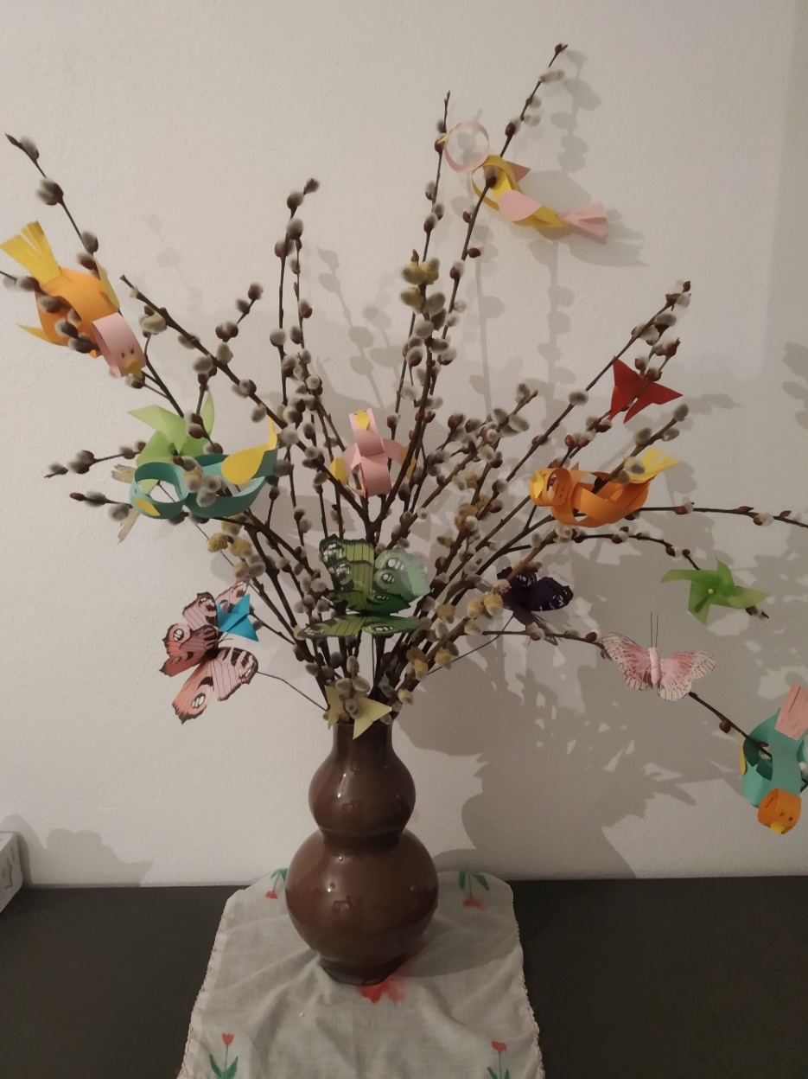
Vir: osebni arhiv

Za osnovo v vazi lahko uporabimo velike in debele mačice (glej zgornjo fotografijo). V tem primeru v vazo ne nalijemo vode, saj bodo le tako mačice ostale ves čas enake in ne bodo pričele cveteti. Lahko pa v vazo postavimo mlade vrbove vejice, ki so že pričele zeleneti.
Šopek mačic ali zelenih vrbovih vejic potem poljubno okrasimo s ptički in metuljčki (narejenimi iz papirja, da so lahki), ki jih nataknemo na vejice ali pa jih pritrdimo na žico in vstavimo v vazo. Po želji lahko tudi izdelamo rože iz navadnega ali krep papirja in jih vstavimo v vazo.

Za lažje ustvarjanje prilagam nekaj idej za izdelovanje/gubanje metuljčkov in ptičkov iz papirja.

- ORIGAMI METULJ

Izdelava tegale metuljčka je zelo enostavna in hitra. Oba metuljčka se naredi na enak način (glej spodnja navodila), le da je potrebno pri tistemu, ki ima bolj zaobljena krila, odrezati vogalčke. Celoten postopek izdelave obeh vrst metuljčkov si lahko ogledaš tudi na priloženem posnetku.

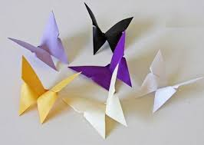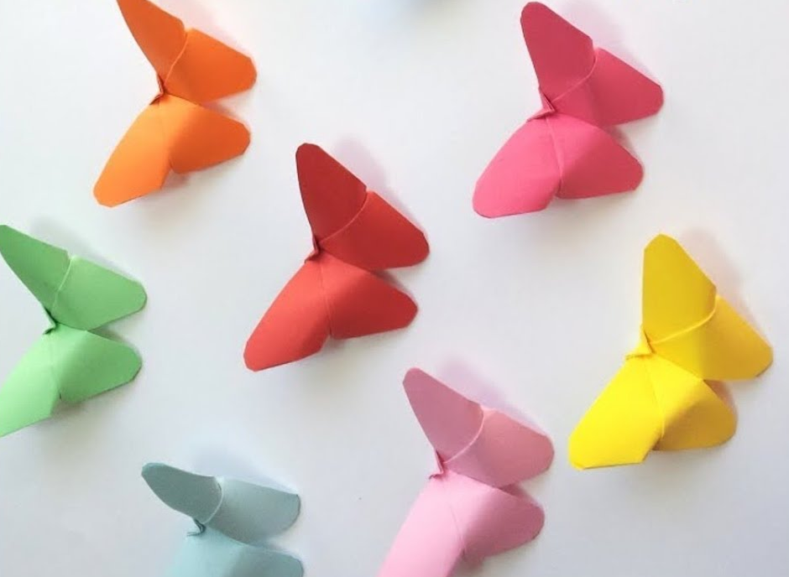
Posnetek : https://www.youtube.com/watch?v=sTl84pxDblw

Vir:https://www.google.si/imgres?imgurl=https%3A%2F%2Fi1.wp.com%2Fadvi.club%2Fuploads%2Fposts%2F2018-05%2F1525783458_shema-babochki-origami.jpg&imgrefurl=https%3A%2F%2Fgeorgiynn.ru%2Fsl%2Fmir-zhenschiny%2Fzagotovka-babochka-iz-bumagi-idei-dlya-ukrasheniya-pomeshcheniya-s-pomoshchyu-bumazhnyh.html&tbnid=gTrnzh5pZLQdKM&vet=12ahUKEwijxPOCvrjoAhUN76QKHZBnCYcQMygKegUIARDqAQ..i&docid=WezuY2y4GV_DaM&w=500&h=400&q=origami%20metulj%20navodila&ved=2ahUKEwijxPOCvrjoAhUN76QKHZBnCYcQMygKegUIARDqAQ#h=400&imgdii=DF2eiooQUk9LiM:&spf=1585237802921&vet=12ahUKEwijxPOCvrjoAhUN76QKHZBnCYcQMygKegUIARDqAQ..i&w=500

- ORIGAMI METULJ NAGUBAN

Tudi tale metuljček sploh ni zahteven za izdelavo. Poglej si posnetek, kjer je lepo in počasi prikazano, kako narediti tega čudovitega metulja. Najbolje, da ob posnetku tudi sam/-a hkrati gubaš metulja.

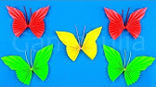

Vir (posnetek): https://www.youtube.com/watch?v=h89uV7r4phQ

- PTICE (natisnjena predloga)

Pomladno vazo lahko popestriš s ptički (lahko pa ptičke privežeš na tanko belo nit in jih npr. spustiš s stropa, kot da letijo!). Če imaš lastne ideje, kako narediti pomladne ptičke, ki bodo s svojimi pisanimi barvami poživili tvoj dom, še toliko bolje!
V nasprotnem primeru pa je tule nekaj idej…

Vir: http://krokotak.com/2019/02/spring-birds-craft/

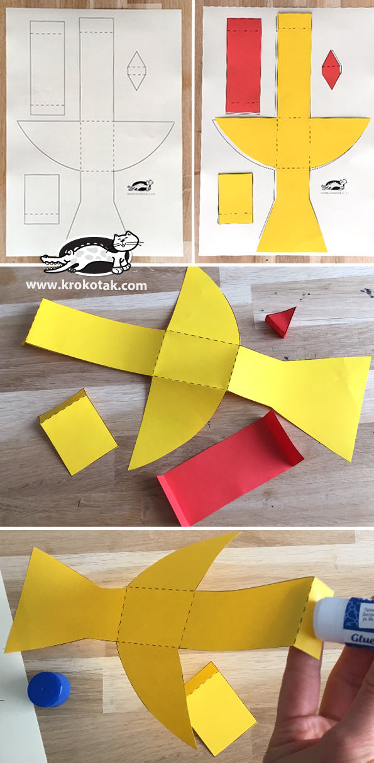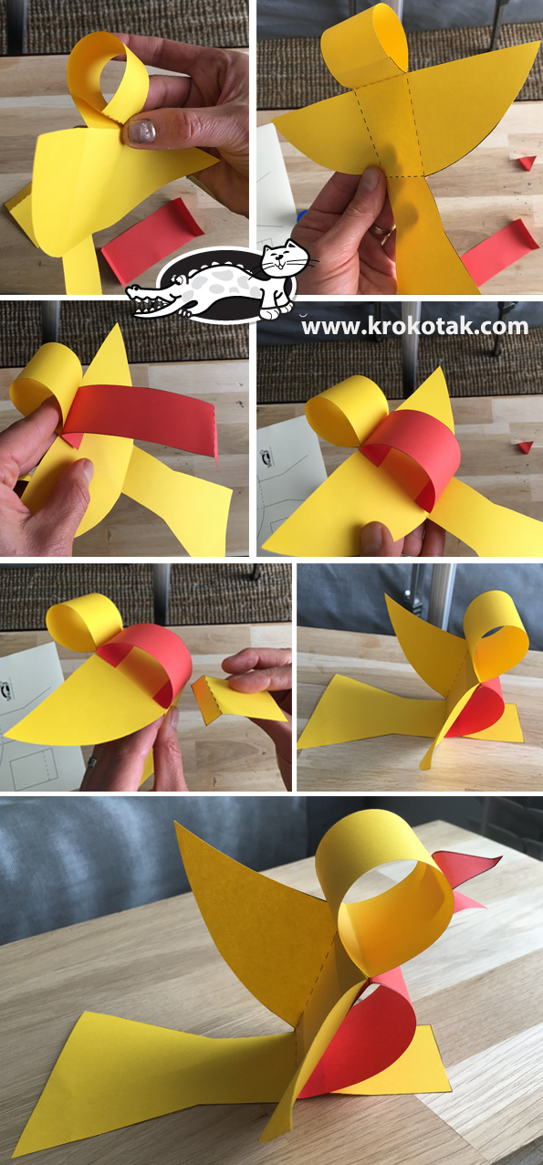

Na papir živahnejših barv natisneš predlogo za ptico (s povečanjem/zmanjšanjem predloge dobiš večjo/manjšo ptico). Lahko pa sam narišeš posamezne sestavne dele za ptico in jih tudi malce prilagodiš, pobarvaš, okrasiš po svojih željah. Za lastovico boš seveda uporabil/-a temnejši (po možnosti črn) papir. Bolje je, da je papir malce trši, da bo ptiček držal obliko.
Ptička nato izrežeš, zapogneš/zalepiš, kjer je potrebno in mu na koncu narišeš še oči.
Še malo, pa bo ptiček poletel…

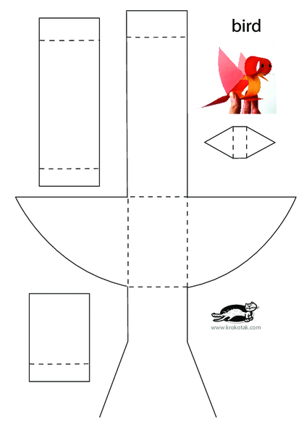

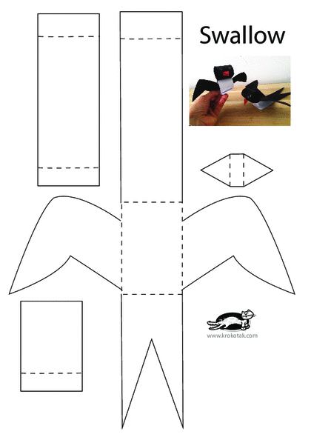

- ORIGAMI PTICA

Podobno kot metulje in še mnoge druge živali, lahko tudi ptice narediš s prepogibanjem papirja (origami). Zate sem pripravila ptico, ki je dovolj enostavna, da jo boste četrtošolci in petošolci zgubali sami, mlajšim pa bodo (vsaj na začetku) priskočili na pomoč starši.
Dobro si oglej navodila-postopek in bodi čimbolj natančen, da bo tudi izdelek ličen.

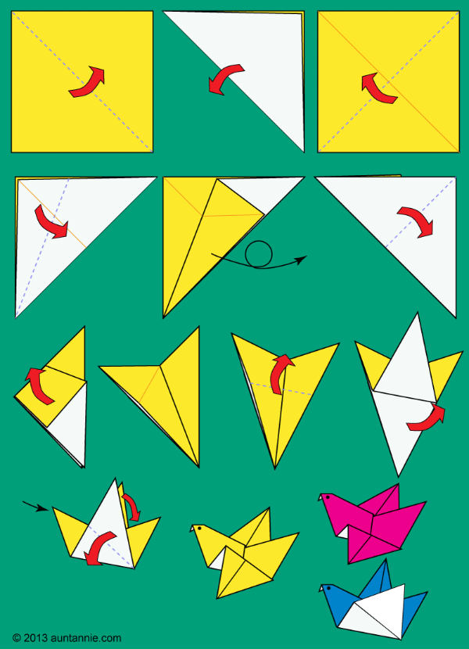

Vir: https://www.google.si/imgres?imgurl=https%3A%2F%2Fsaznajlako.com%2Fwp-content%2Fuploads%2F2015%2F04%2Forigami-ptica.jpg&imgrefurl=http%3A%2F%2Fwww.infocontinuaterzosettore.com%2Fnorthgate%2Forigami-kako-napraviti-pticu-od-papira-slika-origami-ptica-4&tbnid=1gSsNbWuquxkcM&vet=12ahUKEwiRg7bV0rjoAhVO16QKHfpDBacQMygEegUIARDYAQ..i&docid=XbtiIkwGRd83QM&w=600&h=830&q=ptice%20origami&hl=sl&ved=2ahUKEwiRg7bV0rjoAhVO16QKHfpDBacQMygEegUIARDYAQ#spf=1585243137855

